CSS-свойство position

Свойство position имеет 4 значения:
- static (статичное позиционирование);
- relative (относительное);
- absolute (абсолютное);
- fixed (фиксированное);

Абсолютное позиционирование
Для того, чтобы сделать элемент абсолютно спозиционированным, этому элементу необходимо задать свойство position в значении absolute. Кроме этого свойства, нужны еще два: одно будет задавать координату по вертикали, а второе - по горизонтали. Когда мы задаем для элемента position со значением absolute, то другие элементы на странице будут думать как будто этого элемента не существует, а спозиционированный элемент перекроет обычные
Для вертикали нужно задать отступ или сверху, или снизу.

Отступ сверху задает свойство top, а отступ снизу - свойство bottom.

Для горизонтали нужно задать отступ или слева, или справа. Отступ слева задает свойство left, а отступ справа - свойство right. Значения в эти свойства задаются в пикселях.

Относительное позиционирование
Относительное позиционирование задается с помощью значения relative для свойства position. Такое позиционирование позволяет сдвигать элементы относительно своего текущего положения на заданную величину. При этом все остальные элементы страницы будут думать, что элемент стоит там, где и стоял изначально. То есть при таком типе позиционирования элемент не выпадает из нормального потока.
Смещения от текущего положения задаются свойствами top, bottom, left, right.

Позиционирование относительно родителя
Если элементу задан relative, а его потомку - absolute, то этот потомок будет позиционироваться относительно своего родителя, а не относительно окна браузера.
Как правило, в таком случае родителю указывают relative без смещений. В этом случае с этим родителем ничего не происходит, но все его потомки теперь будут позиционироваться относительно него.
Так чаще всего поступают, когда не хотят, чтобы родительский элемент выпал из нормального потока.

Позиционирование относительно абсолютного родителя
Может быть и такое, что у родителя задан absolute. В этом случае потомки с absolute также будут позиционироваться относительно такого родителя, а не относительно окна браузера.
Но не забываем, что когда мы ставим абсолютную позицию остальные элементы на страницы перестают видеть наш элемент

Отрицательные значения при позиционировании
Изученные нами свойства top, right, bottom и left могут принимать не только положительные, но и отрицательные значения.

Фиксированное позиционирование
Фиксированное позиционирование похоже на абсолютное, разница проявляется в том, как ведут себя эти типы позиционирования при наличии полосы прокрутки.
Для того чтобы при прокручивании страницы спозиционированный элемент оставался на месте. Для этого ему нужно задать фиксированное позиционирование с помощью свойства position в значении fixed.

Наложение элементов по оси Z

Рассмотрим наложение элементов по оси Z. По умолчанию, если два элемента накладываются друг на друга, то выше будет тот элемент, который идет ниже в HTML коде.
Порядок наложения элементов можно регулировать с помощью свойства z-index, принимающего своим значением целые положительные или отрицательные числа, либо ноль. Свойство работает только для элементов, у которых значение position задано как absolute, fixed или relative.
При использовании данного свойства правило наложения элементов следующее: выше будет тот элемент, у которого значение z-index больше.

Если z-index у элемента не задан, то его значение следует трактовать как 0. Это значит, что элемент со значением z-index, равным -1, будет ниже элемента без z-index.

Практика
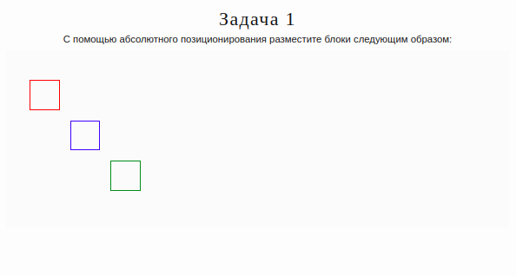
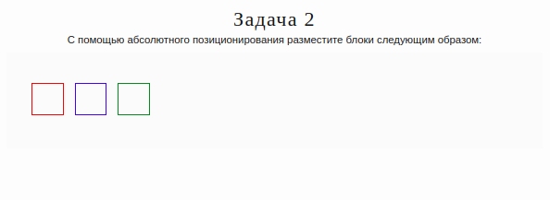
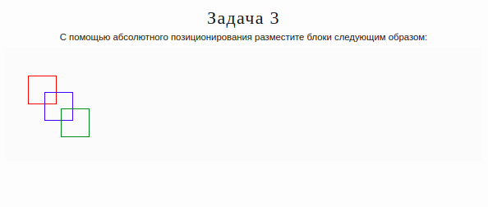
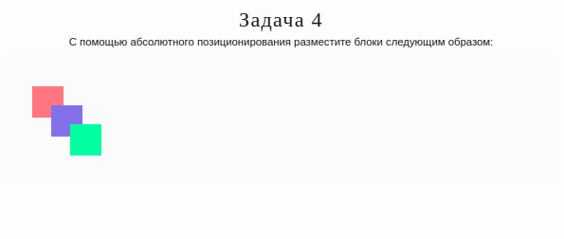

Задание 5
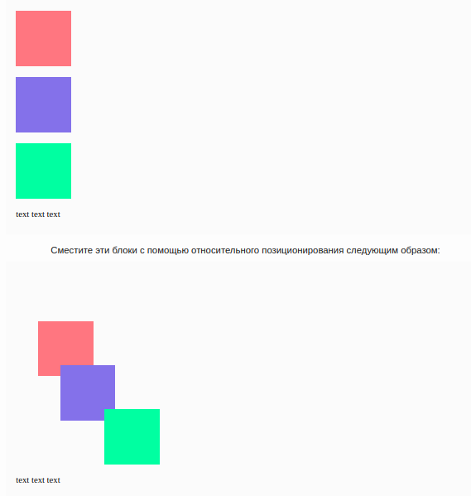

На позиционирование относительно родителя
В следующих задачах основной блок стоит по центру с помощью margin в значении auto, а остальные позиционируются относительно него с помощью свойства position.
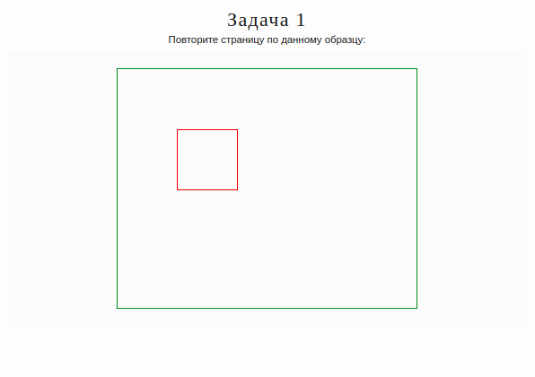
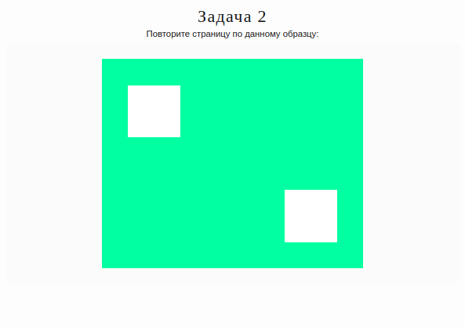
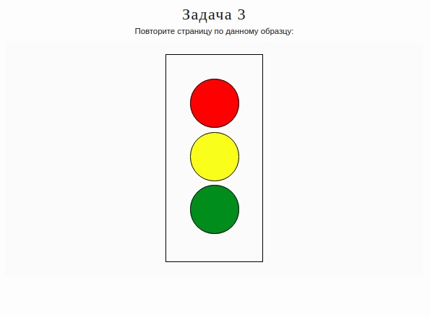
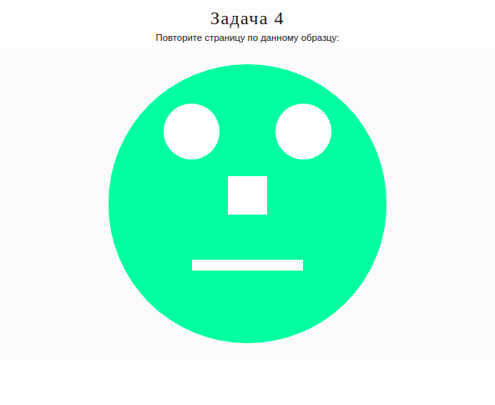
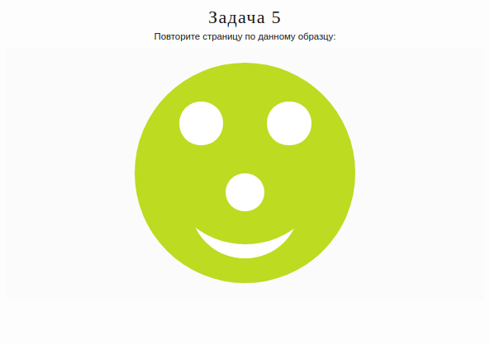

Отрицательные значения при позиционировании
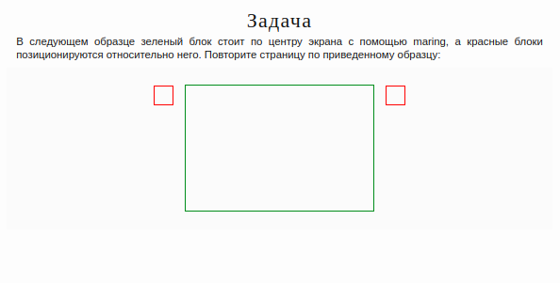

Фиксированное позиционирование

Повторить по образцу
http://old.code.mu/exercises/css/pozicionirovanie-elementov-na-css/13/1.html
http://old.code.mu/exercises/css/pozicionirovanie-elementov-na-css/14/1.html

Наложение элементов по оси Z
